**LETNIE WĘDRÓWKI**

**08.06. PONIEDZIAŁEK**

**„Nasze wędrówki po mapie”**

**„Kolorowe lato”** – omówienie ilustracji przedstawiających przyrodę latem. Dziecko ogląda ilustracje. Wymienia cechy charakterystyczne lata. Kończy zdania:

*Latem zawsze...*

*Latem czasami...*

*Latem nigdy...*

Następnie wymienia nazwy miesięcy i przypisuje je właściwej porze roku.

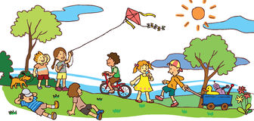

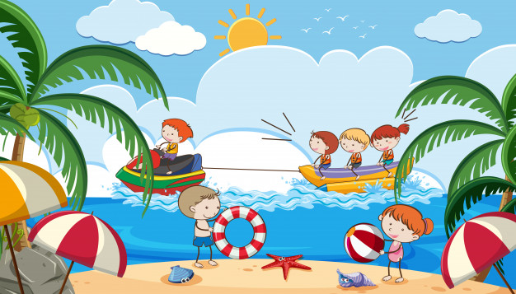

**„Moje wakacyjne plany”** – wypowiedzi dziecka na temat planów wakacyjnych. Wskazywanie miejsca pobytu oraz przewidywanie wykonywanych czynności (gdy będzie pogoda, gdy będzie deszcz). Rodzic zwraca uwagę aby dziecko konstruowało zdania w czasie przyszłym.

**„Letnie wędrówki”** – omówienie mapy Polski połączone z wykonaniem ćwiczenia na karcie pracy. Na początku rodzic pyta dziecko, aby spróbowało powiedzieć, co to jest mapa, co można na niej zobaczyć, znaleźć. Zwraca uwagę na granice państwa. Dziecko przypomina barwy flagi narodowej, godło, herb stolicy i swojego miasta. Następnie rodzic prosi o wskazanie regionów (nadmorski, nizinny, górski) oraz wybranych miast Polski, zaczynając od rodzinnej miejscowości. Na podstawie obrazków w „Kartach pracy” dziecko ustala miejsce wakacyjnego wypoczynku i w ramach rysuje odpowiednie krajobrazy (las, morze, góry, jezioro). Następnie nazywa i łączki ptaki z miejscem ich występowania (las – dzięcioł, morze – mewa, góry – jastrząb, jezioro – dzika kaczka).

**„Karty pracy” cz. 4, s. 59.**

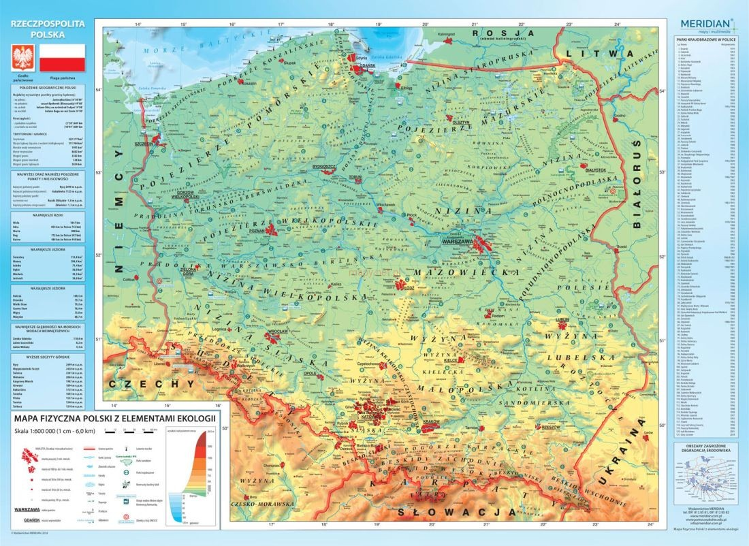

**„Na jeziorze”** – ćwiczenie myślenia z wykorzystaniem karty pracy, wybór właściwego elementu. Dziecko uważnie przygląda się rytmom „na wodnej fali”. Do każdego rytmu dobierają brakujący element i zakreślają go.

**„Karty pracy” cz. 4, s. 60.**

**09.06. WTOREK**

**„O czym szumi muszelka?”**

**„Wyrazy i głoski”** – ćwiczenia syntezy i analizy słuchowej wyrazów. Rodzic podaje dziecku kilka wyrazów z podziałem na głoski. Zadaniem dziecka jest dokonanie syntezy i powiedzenie wyrazu.

**„Podróż w nieznane”** – słuchanie opowiadania i rozmowa na temat jego treści. Przed rozpoczęciem czytania rodzic prosi, aby dziecko zwróciło szczególną uwagę na zachowanie małej podróżniczki.

**Podróż w nieznane**

*Był jasny, słoneczny dzień.*

*Janek i Ania zatrzymali się nad brzegiem jeziora. Przynieśli ze sobą piękny statek, który Janek wystrugał z sosnowej kory.*

*Janek ukląkł na piasku i ostrożnie ustawił statek na wodzie.*

*Statek zakręcił się wesoło, zakołował i podskoczył na fali.*

*Ania klasnęła w dłonie.*

*– Jaki wspaniały! Jaki zwrotny!*

*Wnet jednak dmuchnął silniejszy wiatr, woda wzburzyła się, statek przechylił się gwałtownie i położył żaglem na wodzie.*

*– Nie taki znowu wspaniały – powiedział Janek z żalem w głosie. – Niestety, nie trzyma się dobrze na fali.*

*– I co z tego?*

*– Jak to co? Przecież taki handlowy statek musi być załadowany towarami.*

*Janek ożywił się nieco.*

*– No dobrze… ale skąd weźmiemy towary?*

*– Zaraz zobaczysz – uśmiechnęła się tajemniczo Ania*

*Szperała długo w kieszeniach dżinsów, a potem wyciągnęła torebkę z cukierkami. (…)*

*Umieścili na pokładzie torebkę cukierków, postawili żagiel.*

*I stało się coś, czego się nie spodziewali: żagiel zatrzepotał na wietrze, wydął się i okręcik, jak prawdziwy, wspaniały szkuner, z wielką szybkością oddalił się od brzegu. Zatoczył wielkie koło i zniknął za gęstą ścianą trzcin. (…)*

*Tymczasem statek żeglował po wodach jeziora. Sprzyjające wiatry zapędziły go daleko, daleko, aż na złote piaski zacisznej zatoki.*

*Pierwsza ujrzała go mała myszka Kundzia, która przyszła pomyszkować nieco nad brzegiem jeziora.*

*„Cóż to za dziwne stworzenie? – pomyślała. – Niby to pływa po wodzie, a niby lata na jednym skrzydle w powietrzu”.*

*(…)*

*Hop! skoczyła na burtę. Hop! zeskoczyła na pokład i dobrała się do plastykowej torebki. Ostrymi ząbkami wygryzła w torebce dziurę, wepchnęła się do środka i zaczęła chrupać cukierek.*

*Aż tu nagle… swawolny wiaterek dmuchnął, żagiel wzdął się jak bania, lekka fala uniosła statek i mała Kundzia pożeglowała na środek jeziora.*

*Była tak zajęta chrupaniem, że nie wiedziała, co jej grozi (…).*

*W plastykowej torebce zrobiło się jej duszno. Kundzia zatęskniła za orzeźwiającym wiaterkiem, który potrafi tak przyjemnie igrać w mysim futerku. Wychyliła się z torebki, rozejrzała i nagle skóra ścierpła jej na grzbiecie.*

*– Mamo! Tato! Gdzie ja jestem? Ratujcie!*

*Nikt jednak nie odpowiedział. Dokoła była tylko woda, woda, a nad wodą – wysokie niebo i słońce.*

*– To straszne – pisnęła zrozpaczona, a potem zapłakała mysimi łzami. – Jestem zgubiona. Już nigdy nie zobaczę rodzinnej norki ani mamy, ani taty i już nigdy nie pobawię się w chowanego z moimi siostrami.*

*Po chwili jednak otarła łapką łzy i pomyślała:*

*„Wstyd, Kundziu. Nie bądź taką płaksą. Nigdy przecież nie wolno tracić nadziei!” (…)*

*Mała myszka zadrżała z trwogi. Spojrzała na niebo.*

*Znad lasu wyłoniła się wielka, czarna chmura i zagarnęła cały słoneczny płat błękitu. Zimny wiatr uderzył o gładkie lustro wody, jezioro rozkołysało się groźnie.*

*A potem pierwsze krople deszczu zabębniły na suchym płótnie żagla.*

*– Gdzie tu się ukryć? Gdzie szukać pomocy? – pisnęła Kundzia. Patrzyła chwilę na spienione fale jeziora. Trzęsąc*

*się z zimna i ze strachu schowała się jak najgłębiej w torebce z cukierkami. (…)*

*Na szczęście burza przewaliła się gwałtownie i ukazało się słońce.*

*Kundzia wyjrzała z torebki. Przetarła zdumione oczy. Wokół było pusto i głucho. Fale szumiały, wicher groźnie huczał nad masztem. Żagla nie było. Nie było czarodziejskiego skrzydła, które mogło doprowadzić statek do brzegu.*

*Kundzi zrobiło się bardzo smutno, tak smutno, że smutniej być już nie może. (…)*

*Robiło się późno. Słońce zniżało się nad jezioro, woda wygładziła się, lśniła. Dzielna Kundzia była już bardzo zmęczona. Usiadła na torebce z cukierkami i zadumała się głęboko. (…)*

*Kiedy tak rozmyślała, coś zafurkotało nad masztem. Kundzia uniosła łebek. Zobaczyła pięknego motyla.*

*– Dzień dobry! Witaj! – zawołała wesoło. – Dokąd lecisz?*

*Motyl zakołysał się bezsilnie w powietrzu.*

*– Jestem śmiertelnie zmęczony – wyszeptał. – Wiatr zepchnął mnie na środek jeziora. Pozwól mi odpocząć.*

*– Ależ proszę bardzo, bardzo cię proszę… Mnie też wiatr tu zagnał. Ja też jestem bardzo zmęczona! – wykrzykiwała*

*Kundzia, radując się z nieoczekiwanego spotkania.*

*Motyl usiadł na szczycie masztu, lecz był tak wyczerpany, że nie utrzymał się i jak płatek kwiatu opadł na wodę.*

*– Ratunku, tonę! – zawołał.*

*Kundzia usiadła na burcie. Nie namyślając się wiele, spuściła do wody swój ogonek.*

*– Złap się ogonka. Chwytaj! – wykrzykiwała głosem pełnym lęku.*

*Motyl ostatkiem sił uchwycił mysi ogonek, a Kundzia wciągnęła ogonek razem z motylem na pokład. Zaraz się zrobiło weselej.*

*Nieoczekiwany gość usiadł na dziobie statku, rozpostarł skrzydła i suszył je w wieczornych promieniach słońca. (…)*

*Słońce i ciepły powiew wiatru bardzo szybko wysuszyły skrzydła motyla (…). Wnet wyprostował się, wyprężył i rozpostarł skrzydła.*

*– Na mnie już czas – powiedział.*

*Kundzi zrobiło się przykro. (…)*

*Motyl wspiął się aż na szczyt masztu i szeroko rozłożył skrzydła. A wtedy… Wtedy statek drgnął i nagle ruszył w stronę brzegu.*

*– Motylu! – zawołała uradowana Kundzia. – Przecież twoje skrzydła mogą być najpiękniejszym żaglem. Nastaw*

*je tylko w stronę wiatru.*

*Motyl zamyślił się.*

*– Ho, ho… to coś niebywałego! Nigdy nie przypuszczałem, że zwykłe myszy mają takie wspaniałe pomysły.*

*Rozwinął skrzydła jak mógł najszerzej, ustawił je na wiatr i mocny, wieczorny powiew pchnął statek z wielką szybkością ku brzegom jeziora.*

*Janek i Ania siedzieli w łodzi stojącej na płyciźnie. (…) Nic nie mąciło gładkiej wody i ciszy.*

*Nagle Ania zawołała wesoło:*

*– Co za niespodzianka! Nasz statek wraca z dalekich, egzotycznych krajów. (…)*

*[Ania] Położyła statek na kolanach, uniosła plastykową torebkę i nagle zbladła… Z torebki wyskoczyła Kundzia.*

*Mignęła w powietrzu, zbiegła na pokład, a potem znikła w najciemniejszym kącie łodzi.*

*Janek się roześmiał. (…)*

*Tymczasem mała myszka Kundzia siedziała ukryta w kącie i pociła się ze strachu. Kiedy dzieci odeszły, wyjrzała ostrożnie, potem wspięła się po wiośle na burtę, a z burty hop! na piasek i uciekła.*

*Zatrzymała się dopiero pod zacisznym krzakiem. Była taka szczęśliwa, że aż wierciła się z radości. Gdy wreszcie odetchnęła, pomyślała z ulgą:*

*„Jesteś uratowana, Kundziu. I zapamiętaj sobie, że nigdy nawet w największym niebezpieczeństwie, nie wolno*

*ci tracić nadziei”.*

Adam Bahdaj

Po wysłuchaniu utworu dziecko opisuje zachowanie myszki, ocenia je, stara się powiedzieć, jaki popełnia błąd. Rodzic podpowiada, że zachowanie myszki było lekkomyślne i mogło się bardzo źle skończyć.

**„Wypoczynek nad wodą”** – rozmowa kierowana. Rodzic przedstawia dziecku zdjęcia, ilustracje przedstawiające różne zbiorniki i cieki wodne: jezioro, staw, rzeka, morze, strumień. Dziecko porównuje je, wskazuje cechy wspólne i różnice. Wymienia nazwy różnych aktywności, zabaw i sportów, jakie można wykonywać nad wodą.

**„Czytamy”** – czytanie tekstu wyrazowo-obrazkowego w „Kartach pracy”. Dziecko czyta tekst „Delfin Fum”, wypowiada się na temat treści i ilustracji. Na kolejnej stronie czyta wyrazy i otacza pętlami nazwy części elementów garderoby. W ćwiczeniu drugim czyta zdania z dwoma zakończeniami, oglądają obrazki i podkreślają właściwy wyraz.

**„Karty pracy” cz. 4, s. 61-62.**

**10.06. ŚRODA**

**„Tam, gdzie rosną szarotki”**

**„W góry!”** – ćwiczenie logopedyczne. Rodzic opowiada historyjkę o wyprawie języka w góry: *Język, korzystając z pięknej pogody, wybrał się w góry. Przed wyprawą zrobił małą rozgrzewkę – przebiegał się kilka razy w kółko* (dzieci oblizują szeroko otwartą buzię), *zagrał w piłkę* (wypychają policzki), *później zjadł coś dobrego* (naśladują żucie), *pożegnał się z przyjaciółmi* (posyłają buziaki), *i poszedł* (klaskają). *Najpierw chodził po niskich górach* (kilkakrotnie podnoszą język do górnych i opuszczają za dolne zęby), *później były wyższe* (kilkakrotnie podnoszą język w stronę nosa i opuszczają na brodę). *Przez chwilę podziwiał piękne widoki* (przesuwają język w stronę jednego do drugiego ucha), *a później udał się w drogę powrotną: przeszedł przez wysokie góry, później średnie i na końcu niskie. Wspominając swoją przechadzkę, wzdychał* (wykonując głęboki wdech nosem, a wydech ustami) *i już planował następną wędrówkę.*

**„Wyprawa Stasia w góry”** – pogadanka i omówienie zdjęć ukazujących góry. Rodzic prezentuje dziecku zdjęcia przedstawiające region górski, charakterystyczną roślinność i zwierzęta zamieszkujące tereny górskie. Opowiada o rezerwatach górskich zakładanych w celu chronienia przyrody i zwierząt, które często występują tylko na tych terenach, wspomina o pięknie i malowniczości górskich krajobrazów.

Pomoce: album przyrodniczy z widokami gór polskich

**„Ważne sprawy na górskie wyprawy”** – rozmowa kierowana. Dziecko odpowiada na pytania rodzica dotyczące bezpieczeństwa podczas górskich wędrówek, odpowiedniego sprzętu i odzieży (właściwe buty, wygodny strój) oraz wyposażenia (apteczka, okulary, butelka wody, kanapki, krem z filtrem uv). Rozmowa dotyczy każe konieczności trzymania się szlaków, wzmożonej ostrożności oraz roli, jaką spełnia GOPR.

**„Nad Morskim Okiem”** – utrwalenie informacji o regionie górskim z wykorzystaniem kart pracy. Dziecko na podstawie zdobytych informacji wymienia cechy charakterystyczne krajobrazu ukazanego na zdjęciu w „Kartach pracy”. Otacza pętlami zdjęcia roślin i zwierząt, które występują w górach. Na następnej stronie oglądają ilustracje, omawiają zdjęcia i znaki, otaczają pętlami te, które wiążą się z górami.

**„Karty pracy” cz. 4, s. 63-64.**

**11.06. CZWARTEK**

**„Egzotyczne wyprawy”**

**„Pociąg głosek”** – wyodrębnianie głosek na początku i na końcu wyrazów. Dziecko kolejno podaje słowa tak, aby nowe słowo rozpoczynało się głoską, którą skończyło się poprzednie, np. *las, sowa, aparat, traktor.*

**„Zwierzęta egzotyczne”** – omawianie zdjęć. Rodzic przedstawia dziecku ilustracje egzotycznych zwierząt i prosi, aby dziecko przyjrzało się uważnie, ale nie mówiło głośno nazw. Po chwili zadaje zagadki dotyczące zwierząt, uwzględniając tylko ich wygląd, np. *To zwierzę średniej wielkości, ma długi ogon, długie ciemne łapy i ciemne futro. Potrafi się uśmiechać* (małpka). W ten sam sposób pyta o kolejne zwierzęta. Następnie prosi, aby dziecko powiedziało, co wie o każdym z nich.

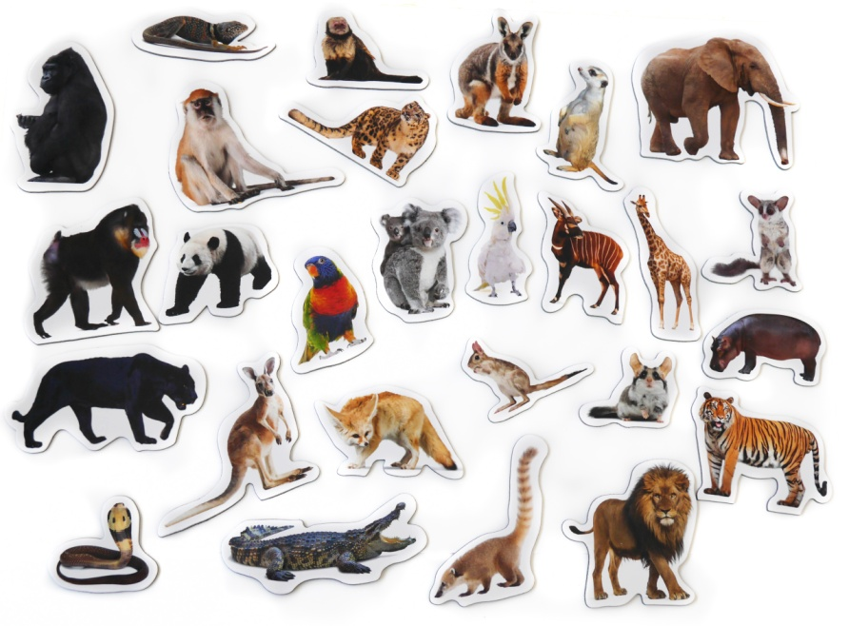

**„Kolorowe zagadki”** – zabawa matematyczna kształtująca umiejętność odczytywania informacji zapisanych w formie schematów. Dziecko ma kartonik z narysowaną figurą geometryczną (jedną z pięciu: kwadrat, trójkąt, koło, prostokąt, trapez). Rodzic umieszcza tę samą figurę oraz przypisaną do niej cyfrę od 1 do 5 na stole. Dziecko biega swobodnie w rytmie dowolnej melodii, trzymając swój kartonik. Na przerwę w muzyce staje przy określonej figurze z przypisaną cyfrą. Może trzymać więcej niż jeden kartonik, dodając później cyfry i podając wynik.

Następnie dziecko rozwiązuje zadania na kartach pracy, koloruje według kodu i uzupełnia działania matematyczne.

**„Karty pracy” cz. 4, s. 65-66.**

**„Mieszkańcy dżungli”** – wykonanie sylwet zwierząt. Rodzic rozmawia z dzieckiem o życiu dzikich zwierząt. Wyjaśnia, co to jest dżungla i w jakich częściach świata występuje. Dziecko wycina z „Pomocy dydaktycznych” sylwety przedstawiające zwierzęta: tygrysa, małpę, słonia i papugę, nazywa je i opisuje ich wygląd. Następnie przykleja je do patyczków lub słomek do napojów. Wspólnie z rodzicem tworzy scenerię dżungli, wykorzystując do tego kredki, blok techniczny, ścinki materiałów.

Pomoce: „Pomoce dydaktyczne” – Sylwety zwierząt „Mieszkańcy dżungli”, nożyczki, patyczki lub słomki do napojów, taśma bezbarwna, blok techniczny, kredki, klej, ścinki tkanin.

**12.06. PIĄTEK**

**„Szczęśliwe wakacje to bezpieczne wakacje”**

**„Wolno czy nie wolno?”** – ocena prawdziwości zdań. Rodzic rozdaje dziecku karteczki z buźkami mimicznymi – uśmiechniętą i smutną. Kiedy odpowiedź na pytanie jest twierdząca, dziecko pokazuje buźkę uśmiechniętą, kiedy odpowiedź jest przecząca – buźkę smutną. Rodzic zadaje pytania dotyczące zasad zachowania i ochrony przyrody, np. *Czy w górach wolno zrywać szarotki? Czy na terenie rezerwatu można wędrować poza wytyczonym szlakiem? Czy w czasie burzy trzeba chować się pod drzewem? Czy możemy poprosić o pomoc policjanta, kiedy się zgubimy? Czy papiery i plastikowe butelki można zostawiać lub zakopywać w lesie? Czy można się kąpać na kąpielisku strzeżonym przez ratownika?*

**„Plaża”** – ćwiczenie na karcie pracy. Dziecko słucha zdań czytanych przez rodzica i przykleja na obrazku odpowiednie elementy. Następnie czyta wyrazy pod obrazkiem i wkleja na obrazku odpowiadające im cyfry, tak żeby zgadzały się z opisami.

**„Karty pracy” cz. 4, s. 67.**

**„Ważni ludzie na trudne chwile”** – rozmowa kierowana. Rodzic pyta dziecko, w jakich sytuacjach możemy potrzebować pomocy. Dziecko opisuje możliwe sytuacje, w których niezbędna jest pomoc służb ratowniczych. Dziecko wciela się w rolę osoby potrzebującej pomocy i odgrywa scenę rozmowy telefonicznej z odpowiednimi służbami – podają numer telefonu, pod który dzwonią, i opisują zdarzenie. Role ratowników odgrywa rodzic.